GIỚI THIỆU VỀ TRƯỜNG CAO ĐẲNG LÝ TỰ TRỌNG TP.HCM
ĐÓN ĐOÀN VIỆN GIÁO DỤC KỸ THUẬT NGÀY 20.9.2017
Giới thiệu về trường
Trường Cao đẳng Lý Tự Trọng TP.HCM được thành lập năm 1986, là một trong những trường công lập trọng điểm của TP.HCM, có uy tín về chất lượng đào tạo nguồn nhân lực phục vụ nhu cầu phát triển kinh tế xã hội của thành phố và cả nước.
Với diện tích trên 5 hecta, trường có khuôn viên xanh rộng rãi, thoáng mát, yên tĩnh,… phục vụ tất cả các nhu cầu học tập, vui chơi, TDTT cho quy mô đào tạo trên 10.000 học sinh, sinh viên.
Trường có 28 chuyên ngành đào tạo về kỹ thuật, kinh tế và tiếng Anh. Với đội ngũ giảng viên đủ về số lượng và chất lượng, Nhà trường cam kết mang đến cho người học chất lượng đào tạo cao với học phí hợp lý.

- Lịch sử phát triển
Trường Cao đẳng Lý Tự Trọng Thành phố Hồ Chí Minh tiền thân là Trường Dạy nghề Trung học Lý Tự Trọng được thành lập năm 1986. Năm 1999, Ủy ban nhân dân Thành phố Hồ Chí Minh quyết định chuyển trường thành Trường Trung học Kỹ thuật Lý Tự Trọng. Ngày 3 tháng 2 năm 2005, Bộ Giáo dục và Đào tạo đã ký Quyết định thành lập Trường Cao đẳng Kỹ thuật Lý Tự Trọng Thành phố Hồ Chí Minh. Ngày 17/7/2017, Trường nhận Quyết định của Bộ Lao động - Thương binh và Xã hội cho phép đổi tên trường thành Trường Cao đẳng Lý Tự Trọng Thành phố Hồ Chí Minh, chính thức ghi nhận giai đoạn phát triển mới của Nhà trường với mục tiêu đào tạo đa ngành, đa nghề và theo định hướng xây dựng trường nghề chất lượng cao.

- Sứ mạng
Là nơi chuyên đào tạo nguồn nhân lực kỹ thuật có uy tín và chất lượng cao đáp ứng nhu cầu của xã hội, của doanh nghiệp và góp phần phục vụ quá trình công nghiệp hóa, hiện đại hóa của TP.HCM và cả nước.
Là nơi kết hợp đào tạo với thực hiện nghiên cứu và chuyển giao các kết quả nghiên cứu khoa học về lĩnh vực đào tạo nghề nghiệp và công nghệ kỹ thuật cho xã hội.
- Tầm nhìn
Phát triển Trường Cao đẳng Lý Tự Trọng TP.HCM thành trường đại học trọng điểm của TP.HCM và trở thành cơ sở giáo dục đào tạo đa cấp, đa ngành theo hướng tiên tiến, hiện đại, để có vị trí xứng đáng trong ngành giáo dục đại học Việt Nam và khu vực, đáp ứng nhu cầu nguồn nhân lực chất lượng cao cho một thành phố là đô thị đặc biệt và cho sự nghiệp công nghiệp hóa, hiện đại hóa đất nước.
Đến năm 2020, trường Cao đẳng Lý Tự Trọng TP.HCM sẽ trở thành trường trọng điểm tiên tiến cấp khu vực của ngành giáo dục chuyên nghiệp thành phố về đào tạo kỹ thuật, có uy tín ngang tầm với các cơ sở đào tạo đại học của quốc gia.

- Các giá trị cốt lõi, truyền thống của trường là:
Tri thức - Sáng tạo - Phát triển - Bền vững

- Đội ngũ Giảng viên – Nhân viên
Cán bộ, nhân viên trong trường: 338 người
Đội ngũ giáo viên : Tổng số: 225, trong đó: Nam:133, Nữ: 92
- Tuyển sinh, Quy mô đào tạo,
Năm học | Tuyển sinh | Quy mô đào tạo
2014-2015 | 1.312 | 5.950
2015-2016 | 3.314 | 7.500
2016-2017 | 3.924 | 8.250
2017-2018 | 4.520 | 10.028

- Các bậc đào tạo
- Cao đẳng (12+3 năm; )
- Cao đẳng nghề (12+3 năm; 9+4)
- Cao đẳng liên thông (12+1,5 năm)
- Trung cấp chuyên nghiệp ( 12+2 năm; 9+3)
- Trung cấp nghề (12+1 năm; 9+3)

- Cơ cấu tổ chức
- Đảng bộ
- Ban giám hiệu
- Các khoa: Gồm
Khoa Công nghệ Cơ khí
Khoa Công nghệ Điện - Điện tử
Khoa Công nghệ Động lực
Khoa Công nghệ May - Thời trang
Khoa Công nghệ Nhiệt- Lạnh
Khoa Công nghệ Thông tin
Khoa Khoa học cơ bản
Khoa Kinh tế
Khoa Lý luận chính trị
- Các phòng chức năng: Gồm 9 phòng chức năng
Phòng Tổ chức - Hành chính - Tổng hợp
Phòng Tuyển sinh - Đào tạo
Phòng Kế hoạch - Tài chính
Phòng Thiết bị - Vật tư
Phòng Công tác Chính trị - Học sinh Sinh viên
Phòng Khảo thí và Đảm bảo chất lượng
Phòng Quản lý khoa học - Hợp tác quốc tế
Phòng Quản trị - Dịch vụ
Tổ Thanh tra - Pháp chế
- Các trung tâm: gồm có 4 trung tâm

- Sơ đồ liên thông giữa các bậc học 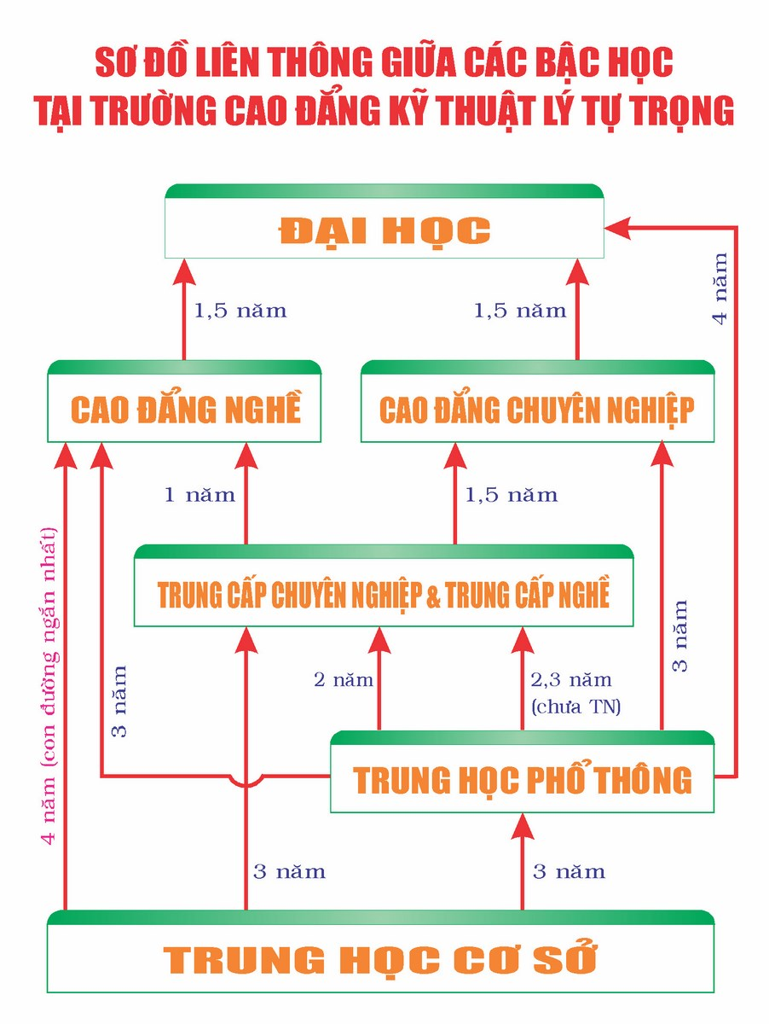

- Các ngành nghề đào tạo
Ngành | Số sinh viên
+ Đào tạo tại trường ( hệ chính quy) | 10.028
* Cao đẳng (12+3 năm)
1.Ngành Công nghệ kỹ thuật điện, điện tử | 1265
2.Ngành Công nghệ kỹ thuật nhiệt | 421
3.Ngành Công nghệ kỹ thuật cơ khí | 1298
4.Ngành Công nghệ kỹ thuật ô tô | 1577
5.Ngành Công nghệ thông tin | 838
6.Ngành Công nghệ may | 307
* Cao đẳng liên thông (12+1,5 năm)
1.Ngành Công nghệ kỹ thuật điện, điện tử | 56
2.Ngành Công nghệ kỹ thuật cơ khí | 12
3.Ngành Công nghệ kỹ thuật ô tô | 40
4.Ngành Công nghệ thông tin | 14
* Trung cấp chuyên nghiệp (12+2 năm; 9+3)
1.Ngành Điện công nghiệp và dân dụng | 150
2.Ngành Điện tử công nghiệp | 46
3.Ngành Công nghệ kỹ thuật nhiệt | 79
4.Ngành Cơ khí chế tạo | 84
5.Ngành Bảo trì và sửa chữa ô tô | 407
6.Ngành Công nghệ may và thời trang | 61
7.Ngành Quản trị mạng máy tính | 212
* Trung cấp nghề (12+2 năm; 9+3)
1.Ngành Điện tử công nghiệp | 108
2.Ngành Điện công nghiệp | 102
3.Ngành Lắp đặt thiết bị lạnh | 153
4.Ngành Cắt gọt kim loại | 105
5.Ngành Công nghệ Ô tô | 259
6.Ngành Quản trị mạng máy tính | 231
7.Ngành May thời trang | 22
8.Ngành Kế toán doanh nghiệp | 78
9.Ngành quản trị DN vừa và nhỏ | 53
* Cao đẳng nghề (12+3 năm; 9+4)
1.Ngành Công nghệ Ô tô | 213
2.Ngành Quản trị DN vừa và nhỏ | 59
* Đào tạo ngắn hạn | 1778

- Hợp tác quốc tế
Hợp tác quốc tế là mối quan tâm hàng đầu của Nhà trường nhằm tìm kiếm các đối tác trong khu vực và trên thế giới để tiếp cận trình độ đào tạo tiên tiến và tiến tới hội nhập vào thị trường lao động Quốc tế. Nhà trường thực hiện nhiều hoạt động như:
- Tổ chức các buổi hội thảo, tư vấn hướng nghiệp cho học sinh sinh viên.
- Tìm kiếm các chương trình học bổng cho sinh viên và nhân viên.
- Thực hiện các chương trình giao lưu văn hóa với các trường Đại học, Cao đẳng nước ngoài.
- Tích cực phát triển hợp tác quốc tế với các trường như: Đại học quốc gia Kunsan, Hàn Quốc, Cao đẳng Koje, Hàn Quốc, trường Đại học Cadiff Metropolitan, Anh quốc…
Về các dự án hợp tác quốc tế, trong năm học 2015-2016 và 2016-2017: Trường đã xây dựng thành công 2 dự án viện trợ phi chính phủ không hoàn lại, đã được Ủy ban Nhân dân Thành phố Hồ Chí Minh phê duyệt có tổng trị giá 24 tỷ 800 triệu đồng, cụ thể:
- Dự án “Thợ điện xanh” do tập đoàn Schneider Electric, Pháp, ngân hàng Đầu tư và Phát triển Đức và tổ chức phi chính phủ Assist Asia tài trợ về đào tạo nghề Điện với tổng giá trị là 9 tỷ 800 triệu đồng. Dự án được sự phê duyệt theo quyết định số 4959/QĐ-UBND ngày 22 tháng 09 năm 2016 của Ủy ban Nhân dân Thành phố Hồ Chí Minh.
- Dự án “Kỹ thuật viên Cơ điện chuyên nghiệp” do tập đoàn Kone, Phần Lan, ngân hàng Đầu tư và Phát triển Đức tài trợ tổng giá trị tương đương 15 tỷ đồng nhằm xây dựng tòa nhà trung tâm đào tạo kỹ thuật viên trong lĩnh vực thang máy và thang cuốn, cung cấp các thiết bị đào tạo cùng các giải pháp điều khiển thông minh và hiện đại ngang tầm khu vực. Dự án được sự phê duyệt theo quyết định số 2225/QĐ-UBND ngày 09 tháng 5 năm 2017 của Ủy ban Nhân dân Thành phố Hồ Chí Minh.
Introduction
- Established in 1986, Ly Tu Trong College of Ho Chi Minh City (LTTC) is one of the major public schools in Ho Chi Minh City which has the reputation for training quality of human resources to meet the demand of the workforce serving the socio-economic of the city and nationwide.
- Owning a total area of 50,874m², LTTC has an extensive green peaceful campus providing for learning, sports and entertainment for more than 10,000 students.
- LTTC, with its 16 majors, offers students a wide range of professional programs specialized in Engineering, Economics and English. With well-qualified teaching staffs in sufficient quantity, LTTC commits to bring students high quality courses with reasonabletuition.
- History
- Mission
- To become an advanced technical college specialized in training high quality human resources in engineering areas which meets the demand of the society and businesses, contributing to industrialization and modernization of Ho Chi Minh City and the whole country.
- To become a training and implementation institution which focusses on researching and transfering technology.

- Vision
- Developing LTTC into a key university of Ho Chi Minh City and an educational center of multi-level and interdisciplinary training oriented towards advances and modernization with aim:
- To take a worthy position in higher education in Vietnam and regional areas.
- To meet the demand of high quality human resources for Ho Chi Minh City, a city at Special Grade, and for the industrialization and modernization of the country.
- By 2020, LTTC will become and advanced regional school of Ho Chi Minh City in Engineering, having reputation as prestigious institutions of higher education in Vietnam.

- Our Value
KNOWLEDGE - CREATIVITY - DEVELOPMENT - SUSTAINABILITY
- Staffs – Lecturers
- Staffs: 338 người
- Lecturers : Total: 225, 133 Males, 92 Females
- Admission and Capacity
Years | Admission | Capacity
2014-2015 | 1.312 | 5.950
2015-2016 | 3.314 | 7.500
2016-2017 | 3.924 | 8.250
2017-2018 | 4.520 | 10.028

- Level of Training
- College Degree (12 + 3)
- Vocational College Degree (12 + 3, 9 + 4)
- Transfer College Degree (12 + 1.5)
- Professional Technician Diploma (12 + 2)
- Vocational Technician Diploma (12 + 2, 9 + 3)

- Organization

- Training System

- Sectors of Training
DEGREE | NUMBER OF STUDENTS
+ Total | 10.028
* College Degree (12+3 )
1. Electrical-Electronics Engineering Technology | 1265
2. Heat - RefrigerationEngineering Technology | 421
3. Mechanical Engineering Technology | 1298
4. Automotive Engineering Technology | 1577
5. Information Technology | 838
6. Garment Technology | 307
* Transfer College Degree (12+1,5)
1. Electrical-Electronics Engineering Technology | 56
2. Mechanical Engineering Technology | 12
3. Automotive Engineering Technology | 40
4. Information Technology | 14
* Professional Technician Diploma (12+2; 9+3)
1. Industrial-Residential Electricity | 150
2. Industrial Electronics | 46
3. Heat Engineering Technology | 79
4. Mechanical Manufacturing | 84
5. Automotive Repair & Maintenance | 407
6. Garment Technology – Fashion | 61
7. Computer Network Management | 212
*Vocational Technician Diploma (12+2; 9+3)
1. Industrial Electronics | 108
2. Industrial Electricity | 102
3. Refrigerator Installation | 153
4. Metal Cutting | 105
5. Automotive Technology | 259
6. Computer Network Management | 231
7. Garment Technology - Fashion | 22
8. Business Accounting | 78
9. The Management of Small and Medium Enterprises | 53
* Vocational College Degree (12+3 ; 9+4)
1. Automotive Technology | 213
2. The Management of Small and Medium Enterprises | 59
* Short Term | 1778

- International Cooporation

